Налаштування пульту керування ICOOLING.
Призначення елементів приладу:
Кнопка примусового включення [Rc/Mc] - призначена для подавання напруги 220В на силовий виконуючий прилад ігноруючи всю електронну систему.
Кнопка теплового захисту [THERMAL PROTECTIO] - призначена для відключення подавання напруги 220В на силовий виконуючий прилад як що він тривало працює з перевантаженням. Після її спрацювання струм можна відновити через деякий час, як вона охолоне, натиснувши на неї.
Силовий автомат [CURRENT PROTECTIO] – призначений для надання напруги 220В на весь прилад та для контролю величини струму який потребує силовий виконуючий прилад.
Циклічний таймер – призначений для забезпечення необхідних інтервалів включення та паузи у роботі силового виконуючого приладу.
Регулятор температури та вологості – призначений вимірювання, відображення та регулювання параметрів температури та вологості у встановлених оператором границях.
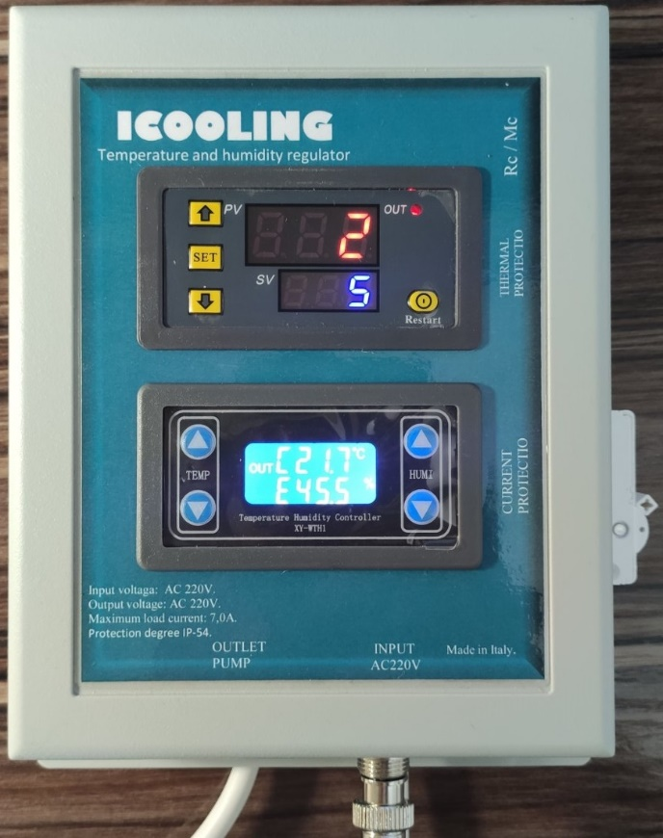

Включення та виключення робочих режимів.
Пульт має 4 робочі режимі.
1.- режим включення та виключення робочого агрегату по заданій програмі часового таймера, який має 5 режимів роботи. Режими можуть запускатися як кнопкою [Restat] на самому таймері так і дистанційно кнопкою [А] на ручному брелку.
2.- режим включення та виключення робочого агрегату по заданому діапазону вологості HUMI з автоматичною підтримкою циклічних часових інтервалів таймера. Режим запускається і зупиняється дистанційно кнопкою [В] на ручному брелку.
3.- режим включення та виключення робочого агрегату по заданому діапазону температури TEMP з автоматичною підтримкою циклічних часових інтервалів таймера. Режим запускається і зупиняється дистанційно кнопкою [С] на ручному брелку.
4.- режим включення та виключення робочого агрегату оператором в ручну. Режим запускається і зупиняється кнопкою [Rc/Mc] на самому пульті. Як що кнопку [Rc/Mc] включено, всі прилади переходять виключно у показуючи режим а управління з брелка блокується.
Режим регулювання температури за необхідності можна увімкнути або вимкнути в ручну. Для цього необхідно коротко натиснути і відпустити кнопку [-TM], після чого на екрані висвітиться показання OFF або ON (увімкнено або вимкнено). Натискаючи коротко кнопку [-TM] виберіть режим роботи OFF або ON. Після встановлення необхідного значення почекайте 6 сек. і прилад сам збереже встановлені значення, перейде в робочий режим інтерфейсу і покаже стан даного режиму. Як що [˚С] мигає це значить що режим регулювання температури вимкнено, як що не мигає-значить режим працює.
Режим регулювання вологості за необхідності можна увімкнути або вимкнути в ручну. Для цього необхідно коротко натиснути і відпустити кнопку [-RH], після чого на екрані висвітиться показання OFF або ON (увімкнено або вимкнено). Натискаючи коротко кнопку [-RH] виберіть режим роботи OFF або ON. Після встановлення необхідного значення почекайте 6 сек. і прилад сам збереже встановлені значення, перейде в робочий режим інтерфейсу і покаже стан даного режиму. Як що [%] мигає це значить що режим регулювання вологості вимкнено, як що не мигає-значить режим працює.

ІНСТРУКЦІЯ
налаштування параметрів регулятора вологості та температури
Дійсний прилад забезпечує регулювання температури та вологості відповідно заданих оператором значень.
Призначення дисплею та клавіш (кнопок)
Встановлення  початкової  температури  [+ТМ] | Діючий  Режим  Температури  «Н» нагрів  «С» охолдження | Поточна  температура | Встановлення  початкової  вологості [+RH]

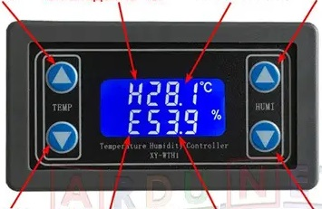

[-ТМ]  Встановлення  граничної  температури | Діючий  режим  вологості  «E»зволоження  «D»осушення | Поточна  вологість | [-RH]  Встановлення  граничної  вологості

Встановлення режимів приладу.
Режим температури:
(+ТМ=25˚С) а (-ТМ=20˚С) режим «С», як що фактична температура підніметься більше 25˚С реле температури ввімкнеться і включить охолоджувач, який буде працювати поки температура не впаде нижче 20˚С.
(-ТМ=25˚С) а (+ТМ=20˚С) режим «Н» як що фактична температура впаде нижче 20˚С реле температури ввімкнеться і включить нагрівач, який буде працювати поки температура не підніметься більше 25˚С.
Режим вологості:
(+RH =35%) а (-RH =20%) режим «D» як що фактична вологість підніметься більше 35% реле вологості ввімкнеться і включить осушувач, який буде працювати поки вологість не впаде нижче 20%.
(-RH =35%) а (+RH =20%) режим «E» як що фактична вологість впаде нижче 20% реле вологості ввімкнеться і включить зволожувач, який буде працювати поки вологість не підніметься більше 35%.
Встановлення початкової температури [+TM]
У робочому стані інтерфейсу натисніть і утримуйте кнопку [+TM] більше 3 секунд. У верхньому рядку дисплею висвітиться значення початкової температури і буде мигати. Кнопками [+TM] та [-TM] встановити потрібне значення. Після встановлення необхідного значення почекайте 6 сек. і прилад сам збереже встановлені значення, перейде в робочий режим інтерфейсу і покаже фактичне значення температури.
Встановлення граничної температури [-TM]
У робочому стані інтерфейсу натисніть і утримуйте кнопку [-TM] більше 3 секунд. У верхньому рядку дисплею висвітиться значення граничної температури і буде мигати. Кнопками [+TM] та [-TM] встановити потрібне значення. Після встановлення необхідного значення почекайте 6 сек. і прилад сам збереже встановлені значення, перейде в робочий режим інтерфейсу і покаже фактичне значення температури.
Встановлення початкової вологості [+RH]
У робочому стані інтерфейсу натисніть і утримуйте кнопку [+RH] більше 3 секунд. У нижньому рядку дисплею висвітиться значення початкової вологості і буде мигати. Кнопками [+RH] та [-RH] встановити потрібне значення. Після встановлення необхідного значення почекайте 6 сек. і прилад сам збереже встановлені значення, перейде в робочий режим інтерфейсу і покаже фактичне значення вологості.
Встановлення граничної вологості [-RH]
У робочому стані інтерфейсу натисніть і утримуйте кнопку [-RH] більше 3 секунд. У нижньому рядку дисплею висвітиться значення граничної вологості і буде мигати. Кнопками [+RH] та [-RH] встановити потрібне значення. Після встановлення необхідного значення почекайте 6 сек. і прилад сам збереже встановлені значення, перейде в робочий режим інтерфейсу і покаже фактичне значення вологості.
Корегування значення фактичної температур і вологості.
Як що показання температури або вологості на табло у робочому режимі відрізняється від фактичної температури і вологості, їх можливо зкорегувати. У робочому режимі інтерфейсу коротко двічі натисніть кнопку [+TM], у верхньому рядку на табло з’явиться значення коригуючого коефіцієнту [k] температури, для переходу до коригуючого коефіцієнту [k] вологості, натисніть [-TM] Значення коефіцієнтів [k] можна змінювати кнопками [+RH] та [-RH] від -10 до +10.
Значення фактичної температури =виміряна температура + [k] температури.
Значення фактичної вологості = виміряна вологість + [k] вологості.
Для виходу з режиму корегування коротко двічі натисніть кнопку [+TM]

ІНСТРУКЦІЯ
для налаштування таймеру.
Призначення дисплеїв та клавіш:
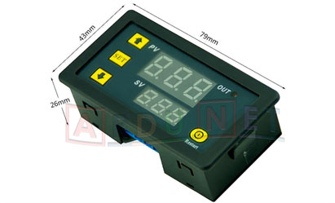
- Верхні дисплей - час роботи, включення <T1>.
- Нижні дисплей – час паузи, відключення <T2>.
- Клавіша SET – призначена для входу до МЕНЮ та переходу між параметрами в самому МЕНЮ.
- Клавіша - призначена для збільшення значення вибраного параметра МЕНЮ.
- Клавіша - призначена для зменшення значення вибраного параметра МЕНЮ.
- Клавіша Restart – призначена для зупинки, перезапуску.

НАЛАШТУВАННЯ:
- Вибрати параметр часу роботи та паузи приладу <СЕКУНДИ>, <Хвилини>, <ГОДИНИ>.
- Натиснути і тримати кнопку [SET] поки на верхньому дисплеї з’явиться значення <P0> режим вибору параметру часу.
- Кнопками вибрати необхідний параметр на нижньому табло:
P0 -> 0: < Секунди 0-999 >.
P0 -> 1: < Хвилини 0-999 >.
P0 -> 2: < Години 0-999 >.
- Після вибору параметру часу вибрати параметр (програму) режиму роботи таймеру.
- Коротко натиснути кнопку [SET], на верхньому дисплеї з’явиться значення <P1> режим вибору робочих програм.
- Кнопками вибрати необхідний параметр на нижньому табло:
P1 > 0: ЗАТРИМКА <T1> час, РЕЛЕ ВКЛЮЧЕНО (<T1> таймер);
P1 > 1: РЕЛЕ ВІДКЛЮЧЕНО після <T1> time delay (<T1> таймер);
P1 > 2: ЗАТРИМКА <T1> час ,Р НЕ ВКЛЮЧЕНО (<T1> таймер), потім реле відключається після <T2> час затримки (<T2> таймер), робота завершена;
P1 >3: РЕЛЕ ВІДКЛЮЧЕНО після <T1> затримка(<T1> таймер), потім затримка <T2> час, реле включено (<T2> таймер), робота завершена;
P1>4:ЗАТРИМКА <T1> час, РЕЛЕ ВКЛЮЧЕНО (<T1> таймер), потім РЕЛЕ ВІДКЛЮЧАЄТЬСЯ <T2> час затримки(<T2> таймер), цикл;
P1 >5: РЕЛЕ ВІДКЛЮЧЕНО після <T1> час затримки (<T1> таймер), потім затримка <T2> час, РЕЛЕ ВКЛЮЧЕНО(<T2> таймер), далі циклічне повторювання.
- Для збереження вибраних параметрів, просто залиште таймер на 10 – 15 секунд і він сам збереже параметри і перейде в режим роботи.
- Для встановлення часу роботи, натисніть один раз [SET] почне (блимати червони верхні індикатор), натисканням кнопок встановіть потрібний час роботи <T1>.
- Потім коротко натисніть один раз [SET] почне (блимати синій нижній індикатор), натисканням кнопок встановіть потрібний час паузи <T2>.
- Для збереження вибраних параметрів, просто залиште таймер на 10 – 15 секунд і він сам збереже параметри і перейде в режим роботи.
ПРИКЛАД НАЛАШТУВАННЯ:
Потрібно увімкнути на 20 секунд, потім вимкнути на 30 секунд і повторювати так циклічно.
Метод налаштування наступний:
- Вибрати режим P0 -> 0: <СЕКУНДИ>;
- Вибрати режим P1 -> 5: <циклічне повторювання>;
- Встановити час роботи <T1> на 20 секунд (верхні індикатор);
- Встановити час роботи <T2> на 30 секунд (нижні індикатор).

